{{qs.organization.name}} | {{qs.organization.logo.image}}

Projekt | {{qs.project.name}} | Nummer | {{qs.project.allgemein.nummer}}
Projektort | {{qs.project.allgemein.projektadresse.strasse}}, {{qs.project.allgemein.projektadresse.ort}}
Bauherr | {{qs.project.allgemein.bauherr}}

Verwendung von Schutznetzen
Für den Aufbau und den Einsatz von Schutznetzen als Absturzsicherungen bei Montagarbeiten gelten die folgenden Regelungen. Diese Regelungen gelten nicht für den Umgang mit Arbeitsplattformnetzen und nicht für Netze in Seitenschutz und in Schutzwänden.
Diese Hinweise erheben keinen Anspruch auf Vollständigkeit.
Vor dem Einsatz der Schutznetze:
- Nur geprüfte, dauerhaft gekennzeichnete und unbeschädigte Schutznetze vom System S (Netze mit Randseil) verwenden.
- Schutznetze nur an tragfähigen Bauteilen befestigen. Jeder Aufhängepunkt muss eine charakteristische Last von mindestens 6 kN aufnehmen können.
- Die Maschenweite des Schutznetzes darf maximal 10 cm betragen.
- Für Schutznetze muss eine Gebrauchsanleitung auf der Baustelle vorhanden sein.
- Der maximale Abstand zwischen Netz und Absturzkante ist auf 30 cm zu beschränken.
- Werden Schutznetze miteinander verbunden, sind Kopplungsseile so zu verwenden, dass an der Naht keine Zwischenräume von mehr als 100 mm auftreten.
- Die kleinste Fläche für die Schutznetze muss mindestens 35 m² betragen, bei rechteckigen Schutznetzen muss die Länge der kürzesten Seite mindestens 5,0 m betragen.
- Der Abstand der Aufhängepunkte darf 2,50 m nicht überschreiten.
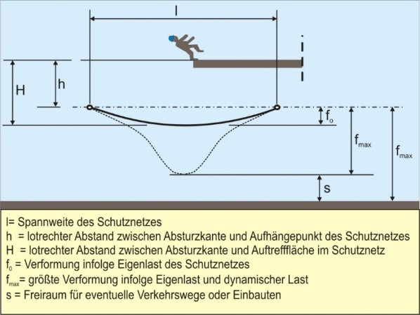  Allgemeine Definitionen | 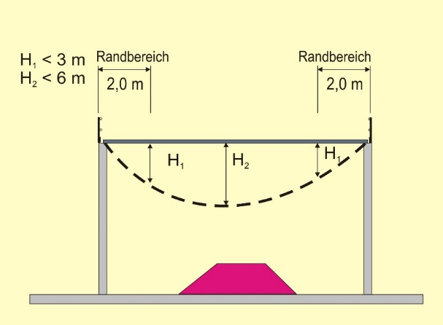  Absturzhöhe H₁ im Randbereich maximal 3m, im übrigen Bereich maximal 6m (H₂)

Ergänzende Hinweise für die Nutzung von Schutznetzen
Bei der Verwendung sind folgende Punkte zu beachten:
- In das Netz gefallene Gegenstände sind unverzüglich zu entfernen, wenn Personen beim Auftreffen durch sie verletzt werden können oder wenn die Tragfähigkeit des Netzes beeinträchtigt ist.

